In the community：地域で、豊かに働き、暮らすために
○新型コロナウイルス感染症予防の観点から、恒例のお花見レクレーションは見送りとし、異動する職員の送別会を兼ねて茶話会を行いました。地元中京区で60年近く地域の方々に愛されてきた珈琲店の手作りのパウンドケーキを頂きながら、楽しいひとときを過ごしました。(3.23)
○今月も同じ法人のかれん工房と共同で、西新道錦商店街の配食サービスを行いました。できるだけ、いろいろなメンバーに参加してもらうよう努めています。（on Fridays）
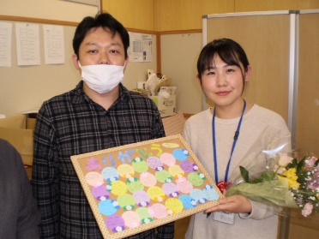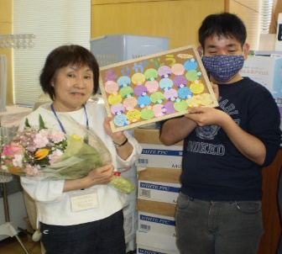

Health：こころとからだの健康のために
○今月も、看護師の方が訪問してくださり、メンバーと個別面談して下さいました。(3.13、3.30)
○SFA（社会生活力）のプログラムでは、まず、多様なワークシートを活用しながら、クライシスプランについて理解を深めました。(3.2) 次に、先月、京都市地域リハビリテーション推進センターのセミナーで学んだことを深めるため、脳梗塞について学びました。(3.12) さらに、高血圧について、塩分濃度が異なる３種類の味噌汁をメンバーに飲んで頂き、普段の嗜好を確認したり、身近な食品の塩分含有量を明示した資料なども配布して学び合いました。(3.19) さらに、諸事情で参加できなかったメンバーのために個別プログラムを実施しました。(3.24)
○３月１７日に予定していたやさしいヨガは、新型コロナウイルス感染症予防の観点から残念ながら中止とさせて頂きました。

Basic Business Manner：安定して働くために
○就労支援プログラムでは、まず、コミュニケーション⑦ 「思いを伝える」ということをテーマとして取り上げ、まず、プレゼンの極意に関する映像を観て頂き、思いを伝えるために必要な姿勢を考えました。(3.10)
次に、「働く」ということ－働くひとびと③をテーマに、長年東山区で地域の方々を大切にしながら、30年間
ベーカリーを営んできた父が急逝したあと、5年間の修業を経て店を再開した三姉妹を描いた映像などを見て
頂き、「働く」ことの意味、目的を考えました。(3.24)
さらに、個別プログラムを実施しました。（3.9、3.23）

○男性メンバーが北区の不動産会社で事務作業の実習をし、丁寧な対応を頂き、良い評価を頂きました（3.2～
3.6）。また、男性メンバーが同じ法人のかれん工房で、調理補助の実習をされました。(3.18、3.25)
さらに、男性メンバーが、中京区の複合型商業施設を見学し、実習させて頂くことが決まりました。(3.27)

Monthly Suzaku March 2020 No.13

